1. **进一步细化、明确需求,完善WBS分解。**

系统需求：

物资采购管理：包括物资需求申请、采购计划、采购合同、采购付款等流程管理。

物资入库管理：包括物资清点、验收、分类、编码、存储、盘点等流程管理。

物资出库管理：包括物资领用、借用、报废、调拨等流程管理。

物资查询统计：包括物资库存、使用情况、流转情况、报表生成等统计分析功能。

项目启动阶段： 1.1 确定项目目标和范围 1.2 制定项目计划和进度安排 1.3 确定项目预算和资源需求 1.4 确定项目团队和角色分工

需求分析阶段： 2.1 收集和分析用户需求和业务流程 2.2 制定需求规格说明书和功能设计文档 2.3 确定系统架构和技术方案 2.4 制定测试计划和质量保证措施

设计开发阶段： 3.1 进行系统设计和编码实现 3.2 进行单元测试和集成测试 3.3 进行系统测试和性能测试 3.4 进行用户验收和系统上线

运维支持阶段： 4.1 进行系统运行监控和维护 4.2 进行系统升级和优化 4.3 进行用户培训和技术支持 4.4 进行系统安全和风险管理

1. **根据WBS，确定活动，确定活动间依赖关系，画出PDM和IADM两种网络图。**

1项目立项

* 无依赖

2需求分析和规划

* 2.1 定义项目需求和功能 -> 2.2 制定项目计划和时间表
* 2.2 制定项目计划和时间表 -> 2.3 确定项目资源需求和预算

3设计和开发

* 3.1 进行系统设计和架构 -> 3.2 开发系统模块和功能
* 3.2 开发系统模块和功能 -> 3.3 进行系统测试和调试

4部署和实施

* 4.1 安装和配置系统 -> 4.2 进行用户培训和支持
* 4.2 进行用户培训和支持 -> 4.3 进行系统上线和运行

5维护和改进

* 5.1 进行系统维护和更新 -> 5.3 进行系统改进和优化
* 5.2 收集用户反馈和需求 -> 5.1 进行系统维护和更新

PDM

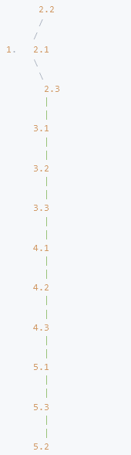

ADM

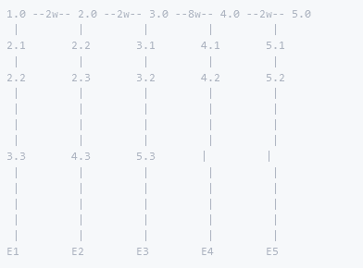

1. **利用Pert方法估算每个活动可能持续时间**
2. 项目立项

* 最短时间：1周
* 最长时间：2周
* 最可能时间：1.5周
* 预期持续时间：1.5周

2需求分析和规划

* 2.1 定义项目需求和功能
  + 最短时间：1周
  + 最长时间：3周
  + 最可能时间：2周
  + 预期持续时间：1.67周
* 2.2 制定项目计划和时间表
  + 最短时间：1周
  + 最长时间：4周
  + 最可能时间：2.5周
  + 预期持续时间：2.17周
* 2.3 确定项目资源需求和预算
  + 最短时间：1周
  + 最长时间：3周
  + 最可能时间：2周
  + 预期持续时间：1.67周

3设计和开发

* 3.1 进行系统设计和架构
  + 最短时间：2周
  + 最长时间：6周
  + 最可能时间：4周
  + 预期持续时间：3.33周
* 3.2 开发系统模块和功能
  + 最短时间：2周
  + 最长时间：8周
  + 最可能时间：5周
  + 预期持续时间：4.33周
* 3.3 进行系统测试和调试
  + 最短时间：1周
  + 最长时间：4周
  + 最可能时间：2.5周
  + 预期持续时间：2.17周

4部署和实施

* 4.1 安装和配置系统
  + 最短时间：1周
  + 最长时间：3周
  + 最可能时间：2周
  + 预期持续时间：1.67周
* 4.2 进行用户培训和支持
  + 最短时间：1周
  + 最长时间：4周
  + 最可能时间：2.5周
  + 预期持续时间：2.17周
* 4.3 进行系统上线和运行
  + 最短时间：1周
  + 最长时间：3周
  + 最可能时间：2周
  + 预期持续时间：1.67周

5维护和改进

* 5.1 进行系统维护和更新
  + 最短时间：1周
  + 最长时间：2周
  + 最可能时间：1.5周
  + 预期持续时间：1.5周
* 5.2 收集用户反馈和需求
  + 最短时间：1周
  + 最长时间：3周
  + 最可能时间：2周
  + 预期持续时间：1.67周
* 5.3 进行系统改进和优化
  + 最短时间：2周
  + 最长时间：6周
  + 最可能时间：4周
  + 预期持续时间：3.33周

1. **结合上步结果,利用CPM法进行总体历时估算。**

关键路径的持续时间为：1.5 + 1.67 + 4.33 + 2.17 + 3.33 = 13.0周，即完成整个项目需要13周的时间。

**5.甘特图**

